101 | 1 | B | 102 | 1 | C | 103 | 1 | A | 104 | 1 | B
101 | 2 | C | 102 | 2 | D | 103 | 2 | B | 104 | 2 | A
101 | 3 | D | 102 | 3 | C | 103 | 3 | B | 104 | 3 | C
101 | 4 | D | 102 | 4 | A | 103 | 4 | B | 104 | 4 | C
101 | 5 | B | 102 | 5 | B | 103 | 5 | C | 104 | 5 | B
101 | 6 | A | 102 | 6 | A | 103 | 6 | D | 104 | 6 | C
101 | 7 | C | 102 | 7 | C | 103 | 7 | C | 104 | 7 | D
101 | 8 | C | 102 | 8 | C | 103 | 8 | A | 104 | 8 | D
101 | 9 | A | 102 | 9 | A | 103 | 9 | B | 104 | 9 | C
101 | 10 | B | 102 | 10 | B | 103 | 10 | C | 104 | 10 | D
101 | 11 | B | 102 | 11 | B | 103 | 11 | D | 104 | 11 | C
101 | 12 | B | 102 | 12 | B | 103 | 12 | D | 104 | 12 | A
101 | 13 | C | 102 | 13 | B | 103 | 13 | B | 104 | 13 | A
101 | 14 | D | 102 | 14 | C | 103 | 14 | A | 104 | 14 | B
101 | 15 | C | 102 | 15 | D | 103 | 15 | C | 104 | 15 | B
101 | 16 | A | 102 | 16 | D | 103 | 16 | C | 104 | 16 | B
Câu 1. ( 1,5 điểm )

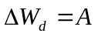 0,25 điểm
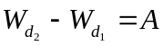 0,25 điểm
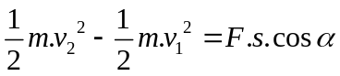 0,25 điểm
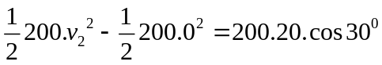 0,25 điểm
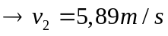 0,5 điểm

Câu 2. ( 1,0 điểm )

a.Chứng minh được công thức 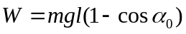 0,25 điểm
Thay số 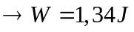 0,25 điểm
b. Chứng minh được công thức 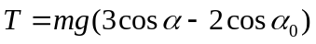 0,25 điểm
Thay số 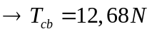 0,25 điểm

Câu 3. ( 2,0 điểm )

Q_{tỏa} = Q_{thu} 0,25 điểm
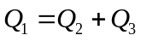 0,25 điểm
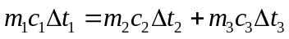 0,25 điểm
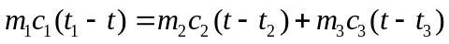 0,5 điểm
Thay số : 0,25 điểm
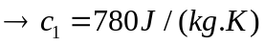 0,5 điểm

Câu 4. ( 1,5 điểm )

Khí nhận công : A > 0 0,25 điểm
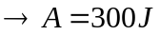 0,25 điểm
Khí truyền nhiệt : Q < 0 0,25 điểm
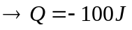 0,25 điểm
ΔU = A + Q 0,25 điểm
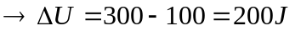 0,25 điểm

